附件
会议报名须知

一、会议报名
参会代表请扫描下方二维码进行报名，请于9月16日前反馈，报满即止。咨询电话：（010）68416382、68417210。
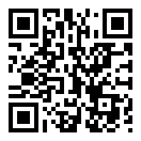
会议报名二维码
二、会议费用
1. 会务费：会员企业1200元/人；非会员企业1500元/人。（包含场地费、资料费、26日午晚餐和27日午餐）
2. 住宿费自理。标间合住350元/人；标间包房700元/人（上述费用包含25日和26日两日住宿）。
两项费用在会议报到时一并缴纳。

